План работы
Тема недели «ПАСХА», подготовительная группа № 8

ПОНЕДЕЛЬНИК
Презентация для детей к Пасхе "Христос Воскресе!"

https://www.youtube.com/watch?v=F3KgFyuRghg

ВЕСЕЛЫЕ ПАСХАЛЬНЫЕ ИГРЫ ДЛЯ ДЕТЕЙ
https://www.youtube.com/watch?v=hkostlq71CM
Пасхальные ЯЙЦА ОТКРЫТКИ из бумаги / Поделки https://www.youtube.com/watch?v=F3KgFyuRghg
Фотоотчет

ВТОРНИК

История праздника Пасхи ( для детей)

https://www.youtube.com/watch?v=F3KgFyuRghg

Пасхальные обводилки. Открытки к Пасхе своими руками...

ot2do6.ru

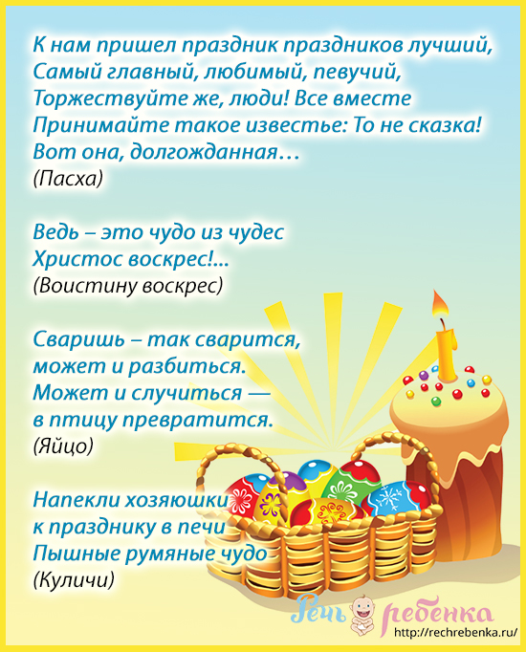

СРЕДА

Как разукрасить яйца с ребенком - 10 пасхальный идей

moirebenok.ua›mother/mamochkinyi-interesyi…yajtsa…
Фотоотчет.

Чудеса света - Статуи острова Пасхи
https://www.youtube.com/watch?v=hkostlq71CM

Раскраски к Пасхе распечатать

smart-kiddy.ru›raskraski/168-raskraski…paskhe.html
Фотоотчет.

ЧЕТВЕРГ

Поделки к Пасхе 2020 своими руками: 77 идей на...

orechi.ru›podelki/podelki-k-pashe-svoimi-rukami

Готовим с детьми. Пасхальный кулич | Ребенок BY

rebenok.by›articles/stature/study/17543…s-detmi…

Как нарисовать пасхальные яйца / пасхальные яйца...

youtube.com›watch?v=BgUFJObCA58

Пятница

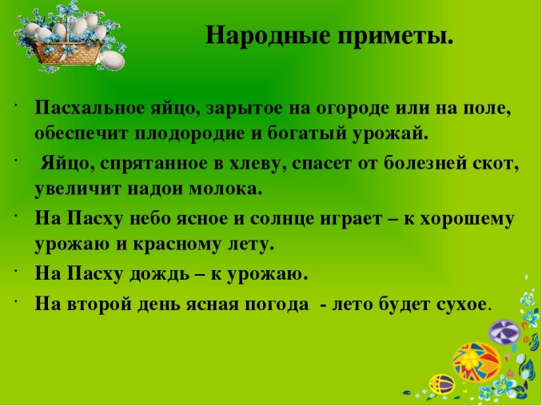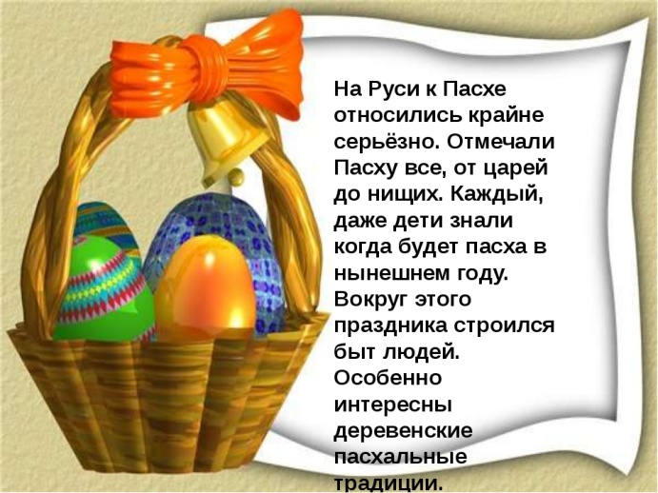

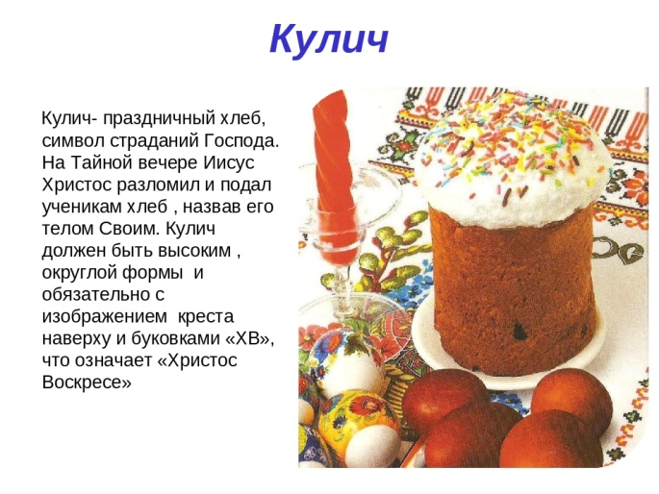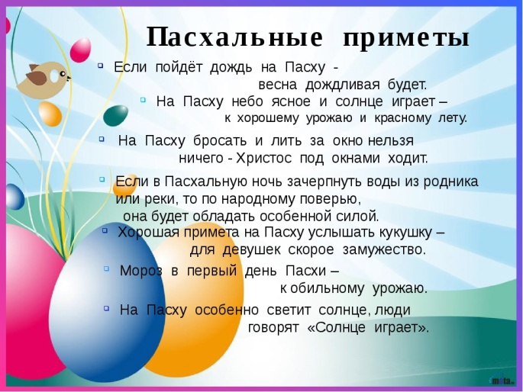

Подборка лучших мультфильмов про Пасху и кроликов

tlum.ru›

